岸田跟随美国对付中国，日本前首相提醒，中国不是敌人

[有理儿有面](javascript:void(0);)

**有理儿有面**

微信号 youli-youmian

功能介绍 你说是不是

2023-01-07[原文](https://mp.weixin.qq.com/s?__biz=Mzg3MjEyMTYyNg==&mid=2247579551&idx=2&sn=8774504dcd73ca58917a9a13f8566e09&chksm=cef7e3eaf9806afc076ffa7063a44818c1f15145b441695318728784a6541b88e17d4e7ec786&scene=27#wechat_redirect&cpage=194) 发表于

收录于合集

以下文章来源于战忽智库 ，作者战忽智库



战忽智库

.

记录中国崛起，见证中华复兴！





**全文共1101字，图片1张，预计阅读时间为4分钟。**

**文章转载于“战忽智库”。**



▼

从去年开始，日本便跟随美国在台海问题上不断挑拨，日本前首相安倍曾声称，台湾有事便是日本有事，美日同盟不应坐视不理。去年，日本岸田政府相继通过了新修订的《国家安全保障战略》、《国家防卫战略》等文件，逐渐给日本自卫队松绑，大有抛弃二战和平路线，重走军国主义道路的迹象，而且，日本有意利用台海问题挑起对外冲突，甘愿充当美国的战略急先锋。按照日本的战略，中国已成为其“最大战略挑战”，一旦得到美国点头的话，不排除日本可能会介入台海战争，挑起地区冲突。

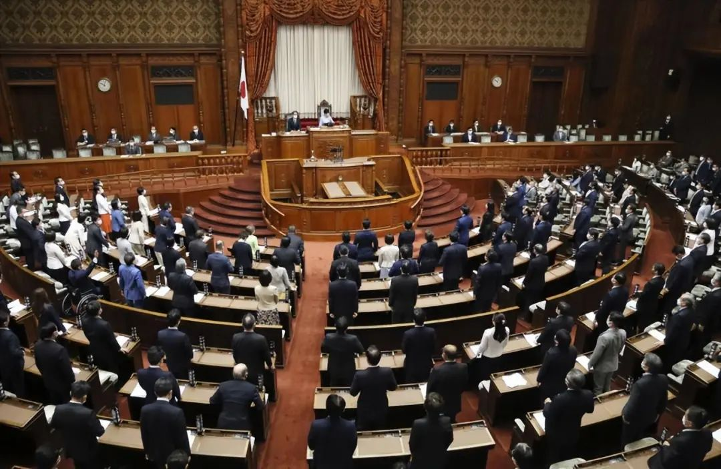

对于日本的行为，我国早已注意，多次敦促日本不要抛弃和平路线，避免重走二战之路。那么，在日本政坛，日本精英们又是如何看待中日关系的呢？日前，据《每日新闻》消息，日本前首相福田康夫表示。

二战以来，中日两国从战略互惠角度出发，共同发展，但在乌克兰危机之下，日本应该避免刺激邻国，岸田政府把中国视为“战略挑战”并不明智。在他看来，虽然中国军力得到发展，但没有威胁任何国家和地区，没有中国市场，日本经济发展不会那么快，日本政府早已承认一个中国原则，美国多次表态反对“台湾独立”，中美日应该和谐相处，而不是互相斗争。

福田康夫认为，“台湾有事就是日本有事”属于无稽之谈，日本应该避免刺激中国，尽力在中美之间发挥调解人。福田康夫的意思很明确，中日两国是邻国，应该友好相处，保持发展，而不是陷入地缘对抗当中，日本不应该充当美国的战略“附庸”，破坏地区和平稳定。

现在日本把美日关系看得很重，认为背靠美国可以实现其军事自主梦，并且让日本成为一个真正具有影响力的大国。殊不知，在美国的战略部署当中，日本不过是一个具有较高价值的地缘棋子。

日本经济实力不错，仅次于中美，其人口过亿，现代化军事发展速度很快，不弱于英法德任何一个欧洲强国。同时，日本地处美国第一和第二岛链的关键位置，又是东北亚地区重要国家，利用日本牵制中国和俄罗斯，可以让美国得到很大的战略利益。而日本为了冲破和平宪法，让美国为其松绑，甘愿跟随美国军演，展示强硬姿态。日本把自己的战略野心与美国的霸权利益绑在一起，威胁到了地区和平稳定，中俄当然不能坐视不理。

其实，从去年开始，中俄军舰多次进入日本海域，展示强大的震慑力，并不害怕美国日本的联手。日本在能源上与俄罗斯有合作，在经贸上离不开中国市场，本应该与中俄好好相处，积极促进合作，但日本的战略利益决定了日本不会真心与中俄合作，反而会不断向美国靠拢。对于日本的行为，中俄保持高度警惕，一旦日本有风吹草动，中俄必然会采取有力措施维护自身安全和地区战略稳定！

**图片源自网络**





**关注公众号：**

**有理儿有面**

**理   性｜   揭   秘｜   探   讨**







### 精选留言

用户设置不下载评论